Họ và tên : Lê Thiện Nhân

Lớp 19CE – Mã SV: 19CE030

Thực Hành 9_DevBytesWorkManager

**App overview**

Ứng dụng DevBytes hiển thị danh sách các video DevByte, là những hướng dẫn ngắn do nhóm quan hệ nhà phát triển Google Android thực hiện. Video giới thiệu các tính năng dành cho nhà phát triển và các phương pháp hay nhất để phát triển Android.

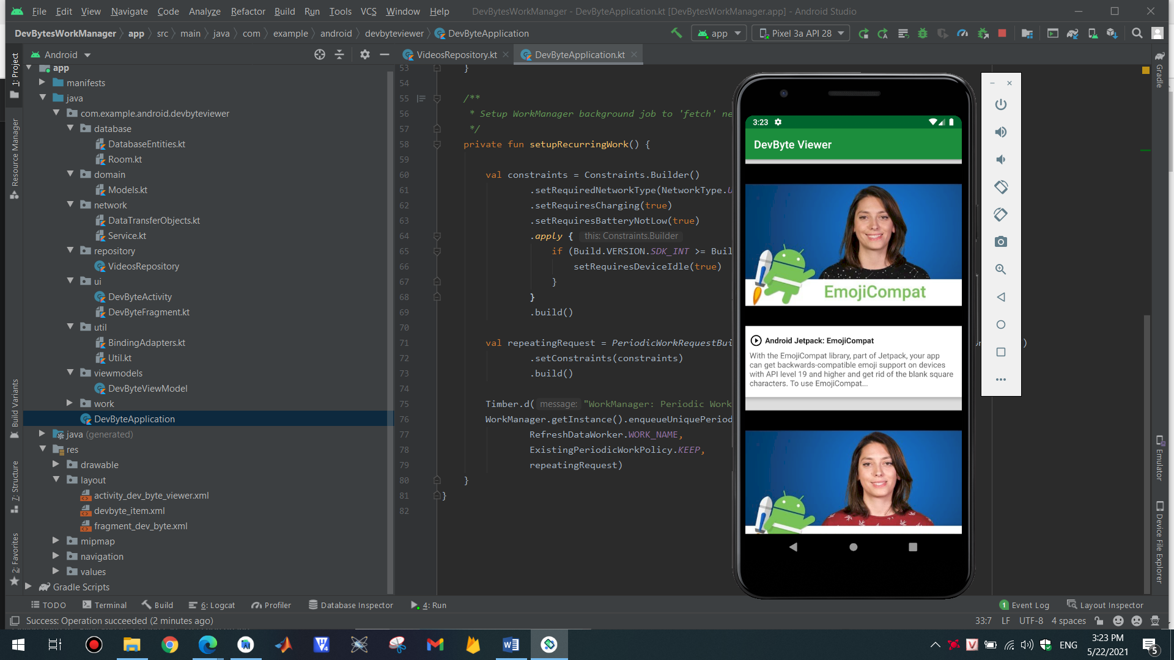

Sau khi tiến hành click vào video sẽ cấp đường dẫn đến youtube và đường dẫn của video đó:

